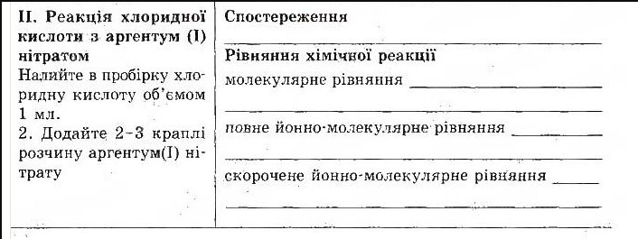
Cl⁻ + Ag⁺ --> AgCl
H⁺ + Cl⁻ + Ag⁺ + NO3⁻ --> H⁺ NO3⁻ AgCl
HCl + AgNO3 --> HNO3 + AgCl
З'являється білий осад AgCl
Я знаю откуда ты (:

